INSTRUCTIVO PARA RECUPERACIÓN DE CLAVE EN SISTEMA DE SEGUIMIENTO Y CONTROL Y TÉRMINO

Introducción

El presente instructivo, tiene como objetivo ser una guía para el usuario Director de Proyectos con el fin de facilitar su recuperación de clave de Plataforma de Seguimiento y Control.
Según las nuevas políticas de seguridad de la información, se estableció un protocolo en el uso y entrega de contraseñas del Sistema de Seguimiento y Control: “Para garantizar la confidencialidad en el uso de los datos, se enviará a los directores de proyecto el ID que corresponde al usuario y la contraseña deberá ser recuperada a través del Sistema”.
Esto significa que la clave, será exclusivo uso del director de proyecto y FONDEF, no manejará esa información.
A continuación, una guía para proceder a la recuperación de contraseña:

Recuperación de contraseña, paso a paso.

Paso 1

Al adjudicarse un proyecto, la Encargada de Base de Datos, envía un correo electrónico al director, donde se explica el nuevo procedimiento y adjunta el nombre de usuario más la URL de la página del Sistema de Seguimiento y Control:

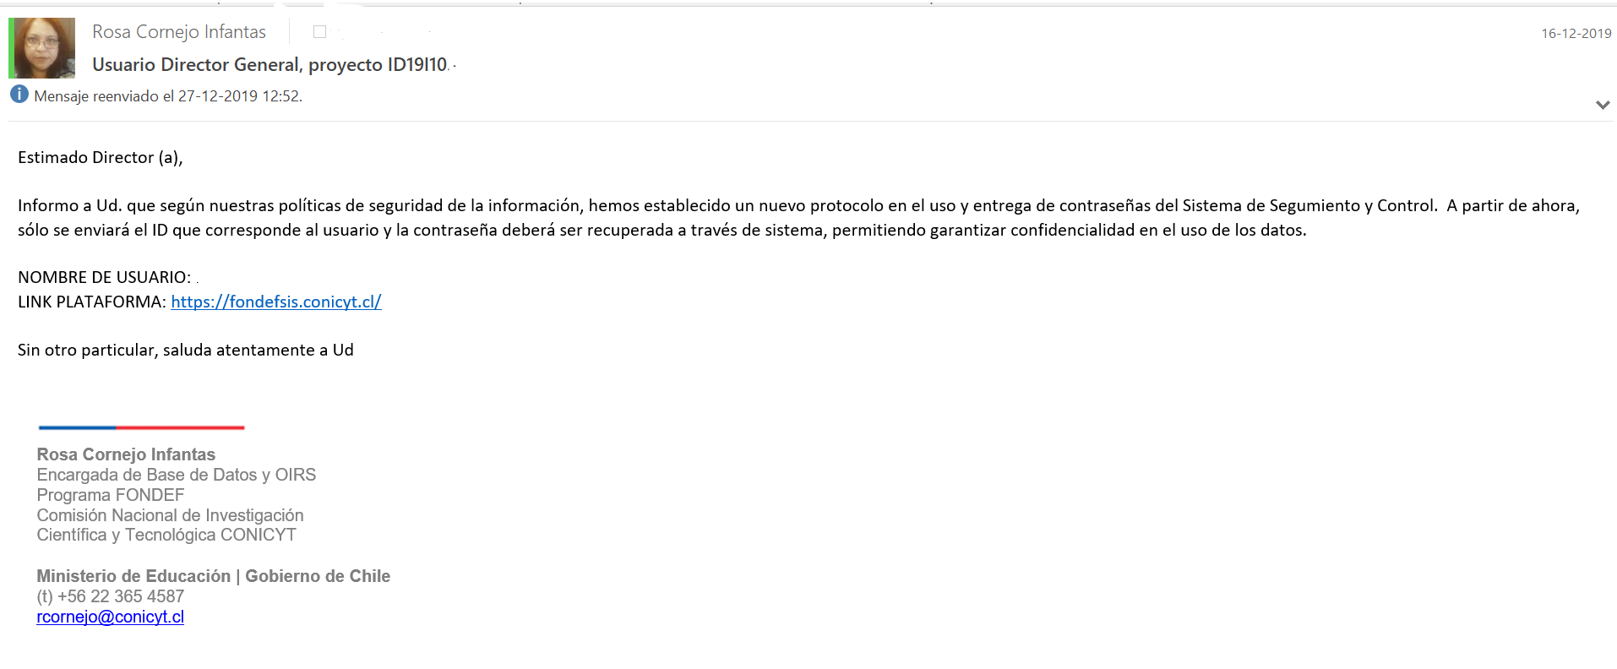

Paso 2

Una vez recibido el correo electrónico, utilice el link de la plataforma y pinche la opción: ¿Olvidó su password?

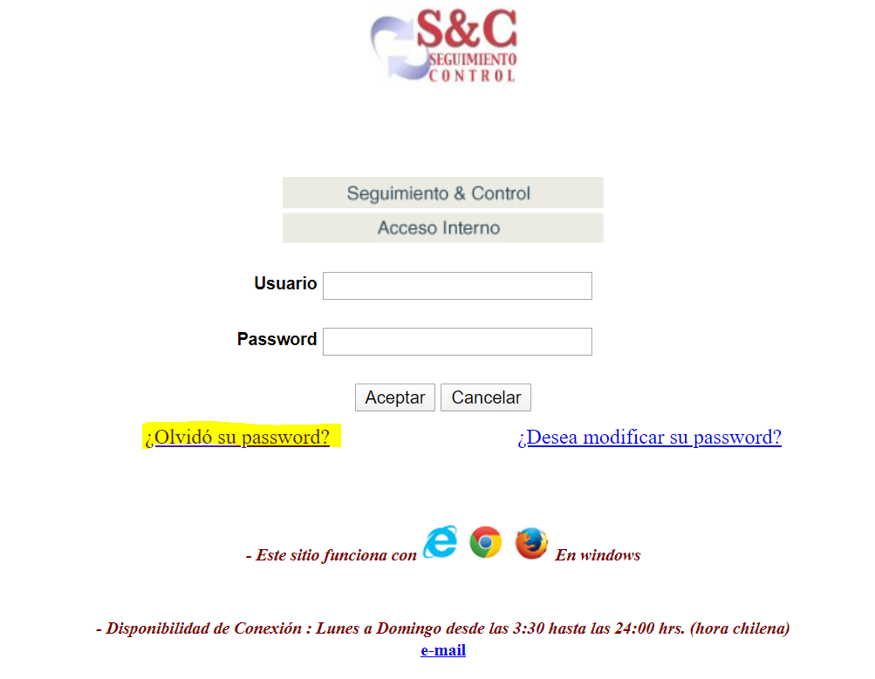

Paso 3

Se desplegará la siguiente pantalla, donde debe ingresar su correo electrónico y presionar el botón enviar.

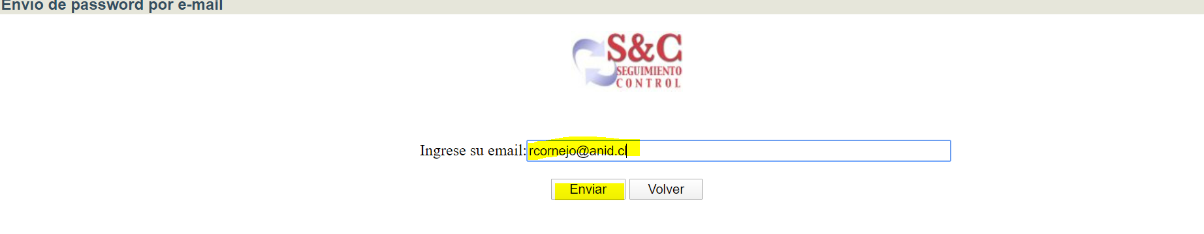

Paso 4

Llegará a su buzón de entrada un link del sistema que lo conducirá a la página de recuperación de clave (ver imagen inferior). Una vez allí, debe ingresar el nombre de usuario que envió la encargada de base de datos y crear una nueva contraseña. Es muy importante que indique el agente, que es este caso es Director de Proyectos.

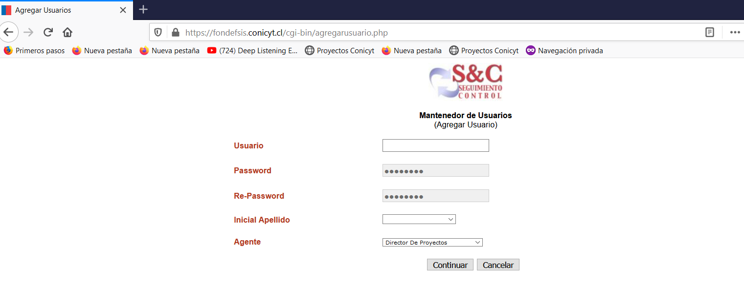

Paso 5

Finalmente, debe volver a la página de inicio del sistema e ingresar los datos de la siguiente manera:
